社團法人高雄市身心障礙者技能發展協會
愛心捐贈碼：9480
捐贈電子發票，愛心碼最便利！
即日起只要到有開立「電子發票」的商店購物，在結帳時告知收銀員要用「發票捐贈碼9480」捐贈發票，您的發票就會在同時間轉到協會來，若中獎的話系統會主動告知協會喔！
請向收銀員表示：我要用捐贈碼捐發票！

口頭告知捐贈碼：9480
出示捐贈碼條碼給收銀員刷讀

捐贈碼：
9480

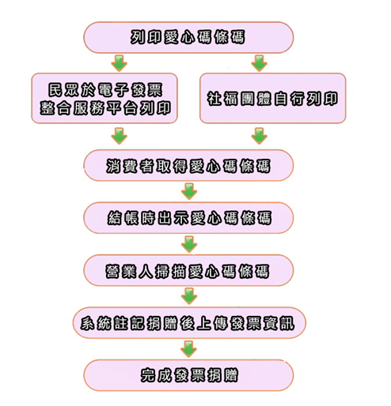
電子發票愛心碼捐贈流程：
捐贈後會拿到交易明細，下端將註明發票捐贈「捐贈碼：9480」的訊息，就捐贈成功囉！
捐贈方式：
- 出示愛心條碼：電子發票試辦店家出示愛心條碼，即可完成捐贈。
- 口述愛心碼：消費結帳時，與店員口述愛心碼，即可完成捐贈。
- 7-11 ibon機台：持有iCash或悠遊卡至全省7-11 ibon消費，可將該筆電子發票捐贈給本會。
- 線上捐贈：於財政部電子發票服務整合平台(https://www.einvoice.nat.gov.tw)透過自然人憑證或手機條碼註冊登入後，選擇欲捐贈電子發票，即可完成捐贈。

